

智能接地箱开发需求

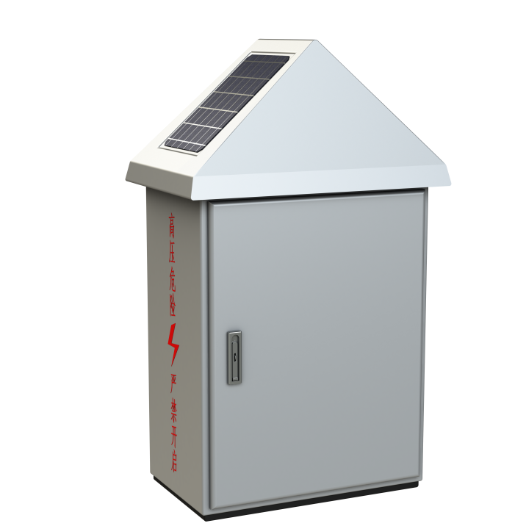
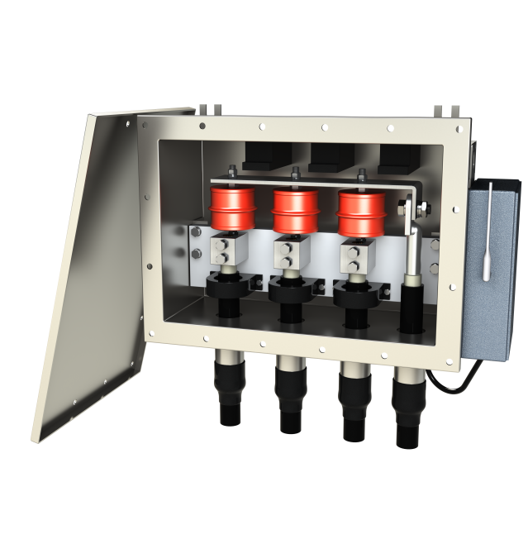



目录
一． 产品基本功能 3
二． 产品部分技术参数设计参考 4
三． 服务内容 7
四． 产品验收标准 9
五． 售后服务 10

产品基本功能
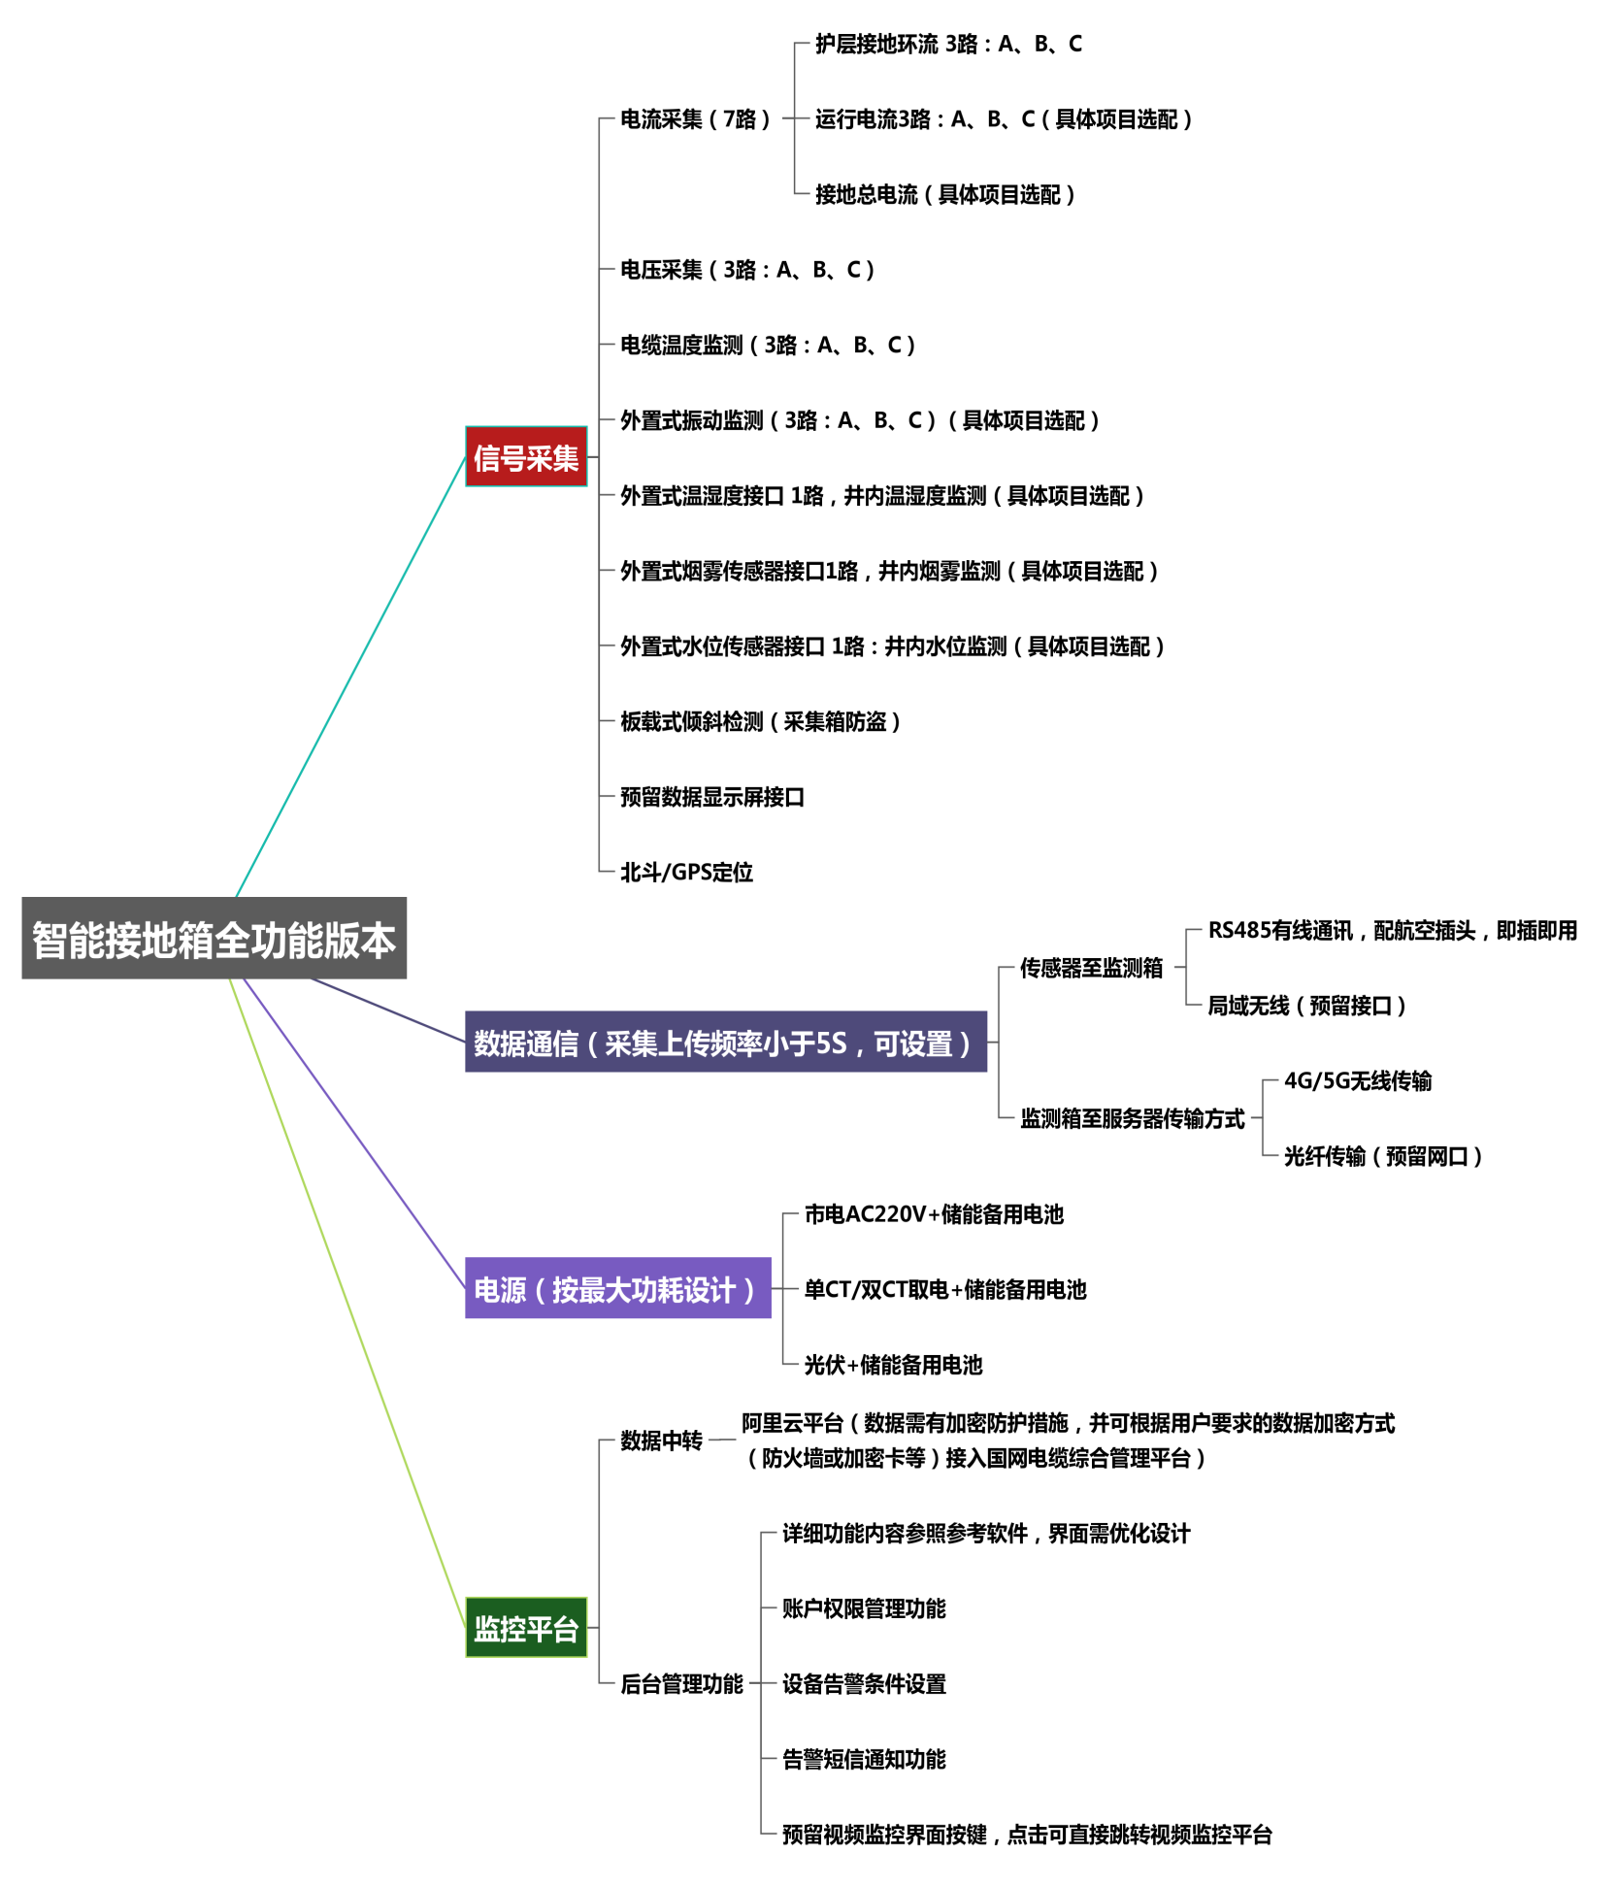

产品部分技术参数设计参考
2.1数据监测箱及传感器部分技术参数
序号 | 技术参数名称 | 技术要求
1 | 接地电流监测范围 | 0～500A(AC)、±0.5%FS
2 | 感应电压监测范围 | 0～2000V（AC）、±0.7%FS
3 | 表温监测范围 | -55℃～125℃、±0.5℃
4 | 温、湿度监测范围 | -40℃~120℃，±0.5℃，  0~100%RH，±4.5%RH
5 | 运行电流监测范围 | 0~2000A，0.5%FS
6 | 运行电流互感器开路电压 | 小于 35V
7 | 振动传感器 | 工作条件：-16g～16g
7 | 振动传感器 | 灵敏度>1000mg（Z轴）
8 | 水位监测范围 | 0-2m，0.1m
9 | 输入通道数量 | 电流 4 路、电压 3 路、电缆  表温 3 路、运行电流 3 路、  环境温湿度 1 路、水位 1  路、烟雾1路
10 | 数据传输方式 | 无线传输/光纤传输
11 | 取电方式 | CT 感应取电，光伏取电，  AC220V
12 | 采集传输更新时间 | ≤5秒（可设置）
13 | 响应时间 | ≤5秒（可设置）
14 | 最大发射功率 | 2W
15 | 接收灵敏度 | <-107dBm
16 | 监测箱防水等级 | IP65(不灌胶）/IP68（灌胶）
17 | 工作环境 | 湿度：0～95％  温度：-55℃～85℃
18 | 参考功耗 | 待机为6mA，正常工作为50mA，  峰值为110mA
19 | 防雷等级 | 不低于2级
20 | 大气压力 | 86kPa～106kPa
21 | 工作稳定性 | 年变化< 0.2 %
22 | 心跳数据包 | 支持

23 | 数据本地存储 | 支持
24 | 发生故障后，可本地导出数据，修复后数据可正常发送 | 支持
2.3.EMC电磁兼容试验性能参数
序号 | 技术参数名称 | 技术要求
1 | 静电放电抗扰度 | 等级3评级A
2 | 辐射抗扰度 | 等级3评级A
3 | 电快速顺变脉冲群 | 等级4评级A
4 | 浪涌抗扰度 | 等级3评级A
5 | 传导骚扰抗扰度 | 等级3评级A
6 | 工频磁场抗扰度 | 等级5评级A
7 | 电压暂降和短时中断 | 等级3评级B
2.4.环境适应性能参数
序号 | 技术参数名称 | 技术要求
1 | -40℃，2h低温环境 | 正常工作
2 | 70℃，2h高温环境 | 正常工作
3 | 40±2℃，93±3%RH，48h恒定湿热环境 | 正常工作
4 | 55℃，48h，循环2次交变湿热环境 | 正常工作
5 | 变化速率1℃/5min，升温至55±2℃，16h的温度渐变环境 | 正常工作
6 | 振动响应试验严酷等级1 | 试验后正常工作
7 | 振动耐久试验严酷等级1 | 试验后正常工作
8 | 冲击响应试验严酷等级1 | 试验后正常工作
9 | 冲击耐久试验严酷等级1 | 试验后正常工作
10 | 碰撞试验严酷等级1 | 试验后正常工作
2.5.电源及功耗指标设计参考
互感取电指标 | 额定工作频率  （一次侧） | 50Hz
互感取电指标 | 额定电压范围  （一次侧） | 200VAC～500KVAC
互感取电指标 | 额定工作电流  （一次侧） | 输入50～3000A  输出4-20W
互感取电指标 | 额定峰值耐受电流 | 40.5KA持续时间不少于1S（短路）

 | 互感器温升  （室温25℃条件下） | 最高温度不高于55℃
 | 控制器温升  （室温25℃条件下） | 铸铝壳上表面温度不高于60℃
 | 互感器工频耐压 | 7KV，1min
 | 互感器开路电压 | 70V
 | 平均无故障工作时间 | 大于50000小时
 | 外壳防护等级 | IP68
 | 防爆标识 | ExdIIBT6
 | 互感器材质 | 材质矽钢片或硅钢片
 | 工作温度 | -55℃～85℃
 | 运行环境温度 | 15%～98%
 | 大气压力 | 86～106kPa
 | 是否支持与太阳能取电互补 | 支持
 | 后备电池 | 锂电池DC12V/10AH
光伏取电指标 | 太阳能板 | DC 12V/20W*2或DC 12V/30W
光伏取电指标 | 后备电池 | 锂电池DC12V/40AH
光伏取电指标 | 是否支持与CT感应互补 | 支持
光伏取电指标 | 是否支持与220V互补 | 支持
2.6.其他设计参考
2.6.1数显参数
前端数据显示屏 | 颜色 | 65K 色，16 位 RGB
前端数据显示屏 | 电压 | 5-15V
前端数据显示屏 | 功耗 | ≤1.1W
前端数据显示屏 | 通讯接口 | RS232/TTL
前端数据显示屏 | 接口规格 | HY2.0-8P
前端数据显示屏 | 数据记录 | 支持数据记录控件内容导出到 SD 卡

2.6.2无线技术通讯指标参考
序号 | 技术参数名称 | 技术要求
1 | 无线标准 | TDD-LTE/FDD-LTE/WCDMA/  TD-SCDMA/GSM/GPRS/EDGE
2 | 标准频段 | TDD-LTE Band 38/39/40/41  FDD-LTE Band 1/3  WCDMA Band 1/8  TD-SCDMA Band 34/39  GSM/GPRS/EDGE Band 3/8
3 | 发射功率 | TDD-LTE +23dBm(Power class 3)  FDD-LTE +23dBm(Power class 3)  WCDMA +23dBm(Power class 3)  TD-SCDMA +24dBm(Power class 2)  GSM Band8 +33dBm(Power class 4)  GSM Band3 +30dBm(Power class 1)
4 | 技术规范 | TDD-LTE 3GPP R9 CAT4 下行 150  Mbps，上行 50 Mbps  FDD-LTE 3GPP R9 CAT4 下行 150  Mbps，上行 50 Mbps  WCDMA HSPA+下行速率 21 Mbps 上  行速率 5.76 Mbps  TD-SCDMA 3GPP R9 下行速率 2.8  Mbps 上行速率 2.2 Mbps  GSM/GPRS/EDGE MAX:下行速率  384 kbps 上行速率 128 kbps
5 | 数据接口 | UART：300bps ～ 460800bps
6 | 工作电压 | DC 5V～16V
7 | 工作电流 | 平均 55mA～127mA 最大：147mA 12V
8 | 工作温度 | -20℃～70℃
9 | 存储温度 | -40℃～125℃
10 | 工作模式 | 透明传输模式，HTTPD 模式，FTP 模式
11 | 网络协议 | TCP/UDP/DNS/HTTP/FTP
12 | 最大 TCP 连接数 | 4
13 | 域名解析 DNS | 支持

14 | 简单透传方式 | 支持 TCP Client /UDP Client
15 | HTTP 协议传输 | 支持
16 | 心跳数据包 | 支持
17 | 类 RFC2217 | 支持
18 | 注册包机制 | 支持
2.6.3光纤通讯技术指标
序号 | 技术参数名称 | 技术要求
1 | 技术标准 | IEEE802.3、IEEE802.3u
2 | RJ45 电口 | 10/100Base-T（X）速率自侦测、全/半  双工模式，MDI/MDI-X 自适应
3 | 百兆光口 | 100Base-FX 百兆全双工，默认 SC 接口，  可选 FC、ST，最远可传输 120 公里
4 | 单纤波长 | A 型发送波长为单模 1310nm，接收波  长为 1550nm，B 型发送波长为单模  1550nm，接收波长为 1310nm
5 | 十兆转发速度 | 14881pps
6 | 百兆转发速度 | 148810pps
7 | 传输方式 | 存储转发
8 | 系统交换带宽 | 1.6Gbps
9 | 缓存大小 | 1Mbits
10 | MAC 地址表 | 2K
11 | 工作温度 | -40℃~85℃
12 | 存储湿度 | -40℃~85℃
13 | 相对湿度 | 5%~95%（无凝露）

服务内容
3.1.参考原样机并结合需求文档，给出产品整体设计方案：
- 全功能各类型传感器选型
- 监测箱主板设计
- 监测箱电源模块设计（立式接地箱需注意两侧太阳能板的大小）
- 产品外壳选型建议
- 基于云服务器监控平台设计
- 服务器选型以及维护托管（1~2年）
- 提供我公司入厂、出厂检验测试方案及相应工装
3.2提供2台样机，样机需包括上述提到的所有功能，并可通过相关检测试验，样机需含：
- 传感器
- 电源模块
- 监测箱主机主板
- 监测箱外壳（我公司提供）
- 接地箱本体（我公司提供）
3.3.可根据研发的样机进行批量加工生产，我公司采购半成品，可在我公司厂内进行装配调试，半成品应含：
- 传感器（对应到我公司具体项目）
- 电源模块（对应到我公司具体项目）
- 监测箱主机主板

产品验收标准
4.1结合近期招投标要求，筛选出以下试验标准：
- Q∕GDW 11455-2015 《电力电缆及通道在线监测装置技术规范》
- DL T 1506-2016 《高压交流电缆在线监测系统通用技术规范》
- GB/T 2423.1-4 《电工电子产品环境试验》
- GB/T 17626 2-11 《电磁兼容》
- GB/T 11287 《电气继电器 第21部分 量度继电器和保护装置的振动、冲击、碰撞和地震试验》
- GB/T 14537 《量度继电器和保护装置的冲击与碰撞试验》
贵公司根据以往设计经验协助我司筛选其中试验项目，针对筛选后的试验项目进行第三方检测机构试验，样机需通过相应试验项目，并可完全实现上述功能，且可持续稳定运行。
4.2产品可承受电缆线路试验以及运行状态下雷击、短路、操作过电压所产生的短时过电压、过电流，提供方案及依据，确保产品在实际投运后，可持续稳定运行。
* 电流耐受峰值： 30KA持续时间3s（短路、合闸、雷击）

* 电压耐受峰值： 10kV持续时间1min（电缆护层耐压试验）

售后服务
- 远程指导协助我公司相关人员进行厂内调试，必要时需派专业人员到现场进行指导培训。
- 提供针对于设备绑定，监控平台维护，日常操作等相关培训，并提供1年软件服务器托管维护服务。
- 首批产品投运后，提供1年产品技术支持。
- 若产品因技术缺陷导致其在运行过程中发生问题，贵公司需配合我司人员进行现场勘察，并针对产品进行整改，确保产品的可靠运行。

